Chủ đề: Modular decomposition, domain partitioning.
Component-Based Thinking là phương pháp tư duy thiết kế phần mềm dựa trên việc:
- Phân tách hệ thống thành các thành phần (component) độc lập
- Mỗi component có chức năng rõ ràng và giao diện xác định
- Cho phép tái sử dụng, bảo trì và phát triển độc lập
Hai phương pháp phân chia module chính:
Domain Decomposition | Technical Partitioning
Phân chia theo nghiệp vụ | Phân chia theo kỹ thuật
Dựa trên business domain | Dựa trên technical concern
Mỗi module đại diện một lĩnh vực nghiệp vụ | Mỗi module đại diện một lớp kiến trúc
Phù hợp với DDD (Domain-Driven Design) | Phù hợp với Layered Architecture

Đề bài yêu cầu thiết kế hệ thống "Course Management" với các nhiệm vụ:
- Phân chia thành module theo Domain Decomposition
- Phân chia lại theo Technical Partitioning
- Giải thích tại sao hai cách cho kết quả khác nhau
- Đưa ra quyết định chọn kiến trúc mô-đun nào
- Deliverable: Module diagram cho 2 hướng và lý do chọn

Tìm hiểu hệ thống
Hệ thống quản lý khóa học cần các chức năng chính:
- Quản lý người dùng (học viên, giảng viên, admin)
- Quản lý khóa học và chương trình học
- Đăng ký và quản lý ghi danh
- Quản lý nội dung học tập
- Đánh giá và chấm điểm
- Thanh toán học phí
- Thông báo và liên lạc

DOMAIN DECOMPOSITION DIAGRAM
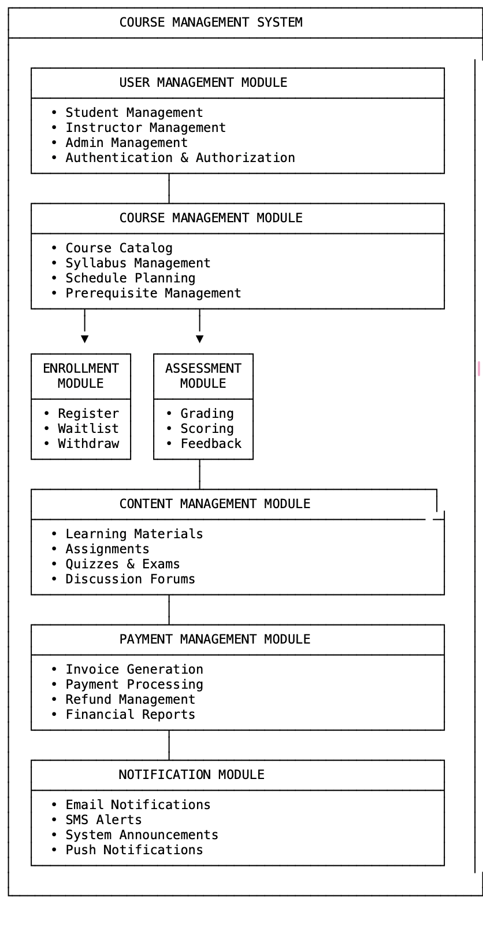

TECHNICAL PARTITIONING DIAGRAM
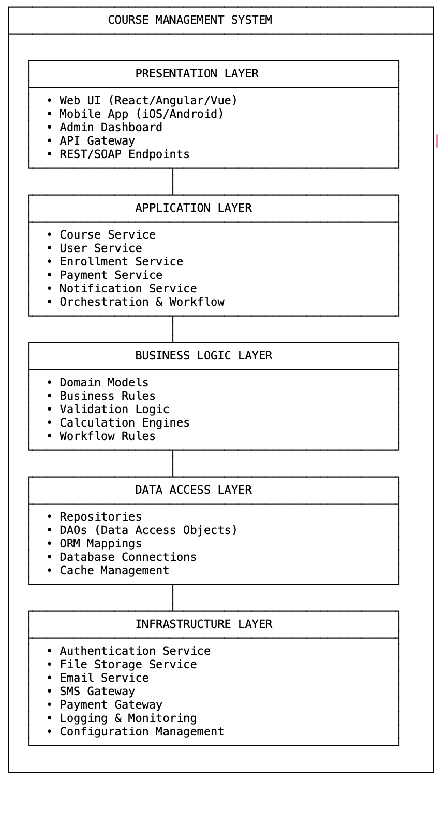

SO SÁNH HAI PHƯƠNG PHÁP
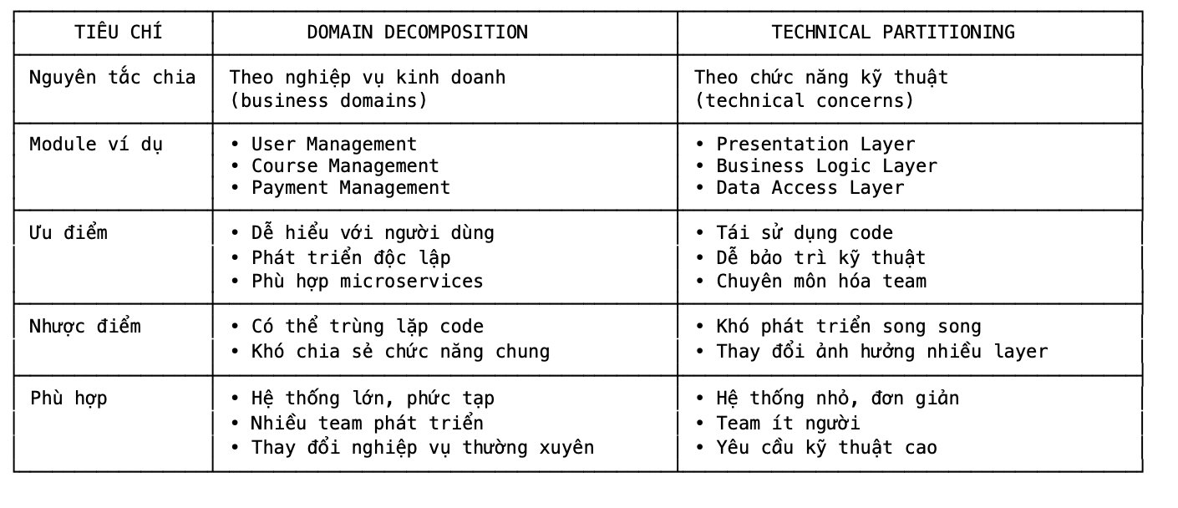
QUYẾT ĐỊNH KIẾN TRÚC
Lựa chọn: Domain Decomposition
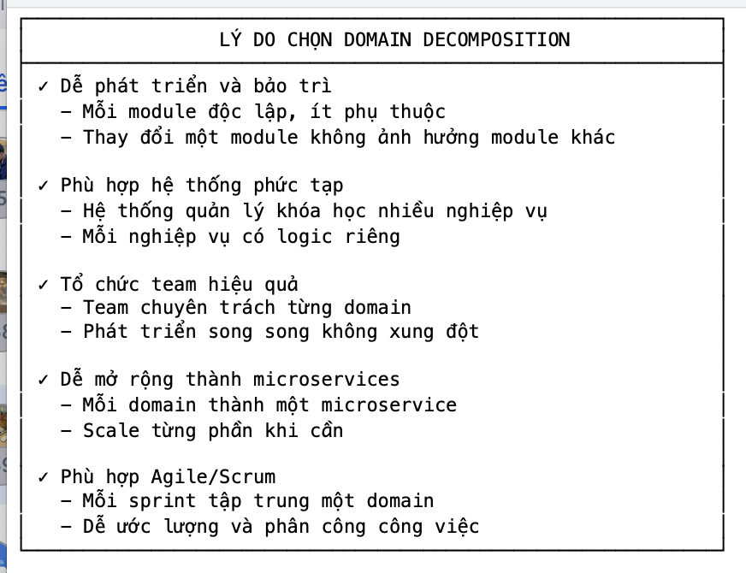

KIẾN TRÚC ĐỀ XUẤT

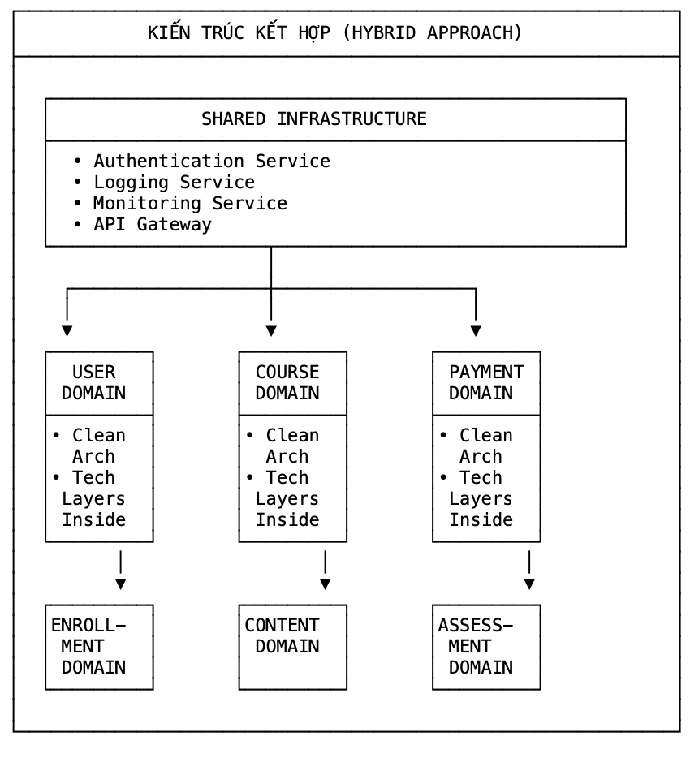
Giải thích kiến trúc kết hợp:
- Macro level: Domain Decomposition (chia theo nghiệp vụ)
- Micro level: Technical Partitioning (Clean Architecture trong mỗi domain)
- Shared Infrastructure: Các service chung dùng cho tất cả domain

